Содержание:

  - Историческая справка

  - План семинара

  - Опорный конспект

  - Задания для самоконтроля

  - Приложение. Схема Горнера
МБОУ СОШ № 6г. Железнодорожный
Московская область

2014г.
Учитель: Лодина В. С.

Семинар “ Методы решения уравнений высших степеней”
Факультативное занятие по математике в 9 классе

- 1 -
Семинар “Методы решения уравнений высших степеней”

- Метод разложения на множители (понизить степень уравнения, т.е. разделить Р$(x)$ на $(x−x_{1})$ “уголком” или по схеме Горнера.)

  - $$х^{3}−9х^{2}+\text{26}х^{}−\text{24}=0$$
  - $$х^{4}+3х^{3}−\text{24}х^{2}+\text{17}х^{}+3=0$$
  - $$2х^{4}+\text{17}х^{3}−\text{17}х^{2}−8х^{}+6=0$$
  - $$х^{6}−х^{5}−8х^{4}+\text{14}х^{3}+х^{2}−\text{13}х^{}+6=0$$
- Замена переменной.
5) $х^{2}+\frac{1}{х^{2}}+2(х+\frac{1}{х})=\frac{\text{142}}{9}$
- Возвратные уравнения
6) $2х^{3}+7х^{2}+7х^{}+2=0$
7) $6х^{4}−\text{35}х^{3}+\text{62}х^{2}−\text{35}х^{}+6=0$
8) $2х^{4}−\text{21}х^{3}+\text{74}х^{2}−\text{105}х^{}+\text{50}=0$
- Однородные уравнения
9) $2х^{4}+х^{2}({х+}^{}2)−3({х+}^{}2)^{2}=0$
- Уравнения вида$({х+а}^{})({х+b}^{})({x+c}^{})({x+d}^{})=m^{}$
${m≠}^{}0^{}$
10) $(x^{}+2)(x^{}−3)(x^{}+1)(x^{}+6)=−\text{96}$
4.Уравнения вида$\frac{\text{ах}}{{\text{рх}}^{2}+\text{nx}+q}+\frac{\text{bx}}{{\text{px}}^{2}+\text{mx}+q}=c,$ $x≠0$
11) $\frac{2x^{}}{2x^{2}−5x^{}+3}+\frac{\text{13}x^{}}{2x^{2}+x^{}+3}=6$
5.Выделение полного квадрата
12) $х^{4}+6x^{3}+5x^{2}−\text{12}x^{}+3=0$
13) $x^{2}+\frac{x^{2}}{(x^{}+1)^{2}}=\frac{\text{40}}{9}$
6.Биномиальные уравнения
14) $(x^{}+6)^{4}+(x^{}+4)^{4}=\text{82}$
7.Уравнения решаемые относительно постоянной
15) $x^{4}−2\sqrt{3}x^{2}+x^{}+3−\sqrt{3}=0$

– 2 –
Опорный конспект
Семинар “ Уравнения высших степеней. ”

- Метод разложения на множители.
Этот метод основан на след. применении теоремы Безу. Если число $α$является корнем многочлена $Р(х)$ степени n, то его можно представить в виде $Р(х)=(х−α)Q(x)$, где Q(x)-многочлен степени (n-1).

Т. Безу: “ Остаток от деления многочлена Р(х) на двучлен $(х−α)$ равен $Р(α)$, т.е. значению многочлена при $х=α\text{.}$”
Таким образом , если известен хотя бы один корень ур – я Р(х)=0 степени n, то с помощью Т. Безу можно свести задачу к решению уравнения степени (n-1), т.е понизить степень уравнения.

Теорема. Пусть несократимая дробь $\frac{р}{q}$является корнем уравнения $a_{0}x^{n}+a_{1}x^{n−1}+\text{.}\text{.}\text{.}+a_{n−1}x+a_{n}=0$ с целыми коэффициентами тогда число Р – является делителем свободного члена $a_{n}$, а q делителем старшего коэффициента $a_{0}$. Таким образом , зная корень многочлена, его легко разложить на множители, т.е. разделить $Р(х)\text{на}(х−α)$ “уголком” или по схеме Горнера.
$a_{n−2}$
 | $$a_{0}$$ | $$a_{1}$$ | $$a_{2}$$ | … | $$a_{n−1}$$ | $$a_{n}$$
 | $$a_{0}$$ | $α⋅a_{0}+a_{1}$ | $$α⋅b_{1}+a_{2}$$ | … | $$α⋅b_{n−2}+a_{n−1}$$ | $$Ο$$
$b_{0}$ $b_{1}$ $b_{2}$ $b_{n−2}$ $α$-корень
$$(x−x_{1})(x−x_{2})\text{.}\text{.}\text{.}\text{.}\text{.}\text{.}\text{.}(a_{0}x^{2}+\text{bx}+c)=0$$

- Замена переменной. $P(t)=0$
- Возвратные уравнения
$a_{0}x^{n}+a_{1}x^{n−1}+\text{.}\text{.}\text{.}\text{.}+a_{n−1}x+a_{n}=0$- Возвратное симметрическое, если $a_{0}=a_{n},a_{1}=a_{n−1}$, и т.д.
1)Для нечетных возвратных многочленов справедлива теорема: “ Всякий возвратный многочлен нечетной степени имеет корнем х=-1. Затем схема Горнера.
2)Возвратное уравнение 4-й степени.
${\text{ax}}^{4}+{\text{bx}}^{3}+{\text{cx}}^{2}+\text{bx}+a=0,a≠0$
Делим на $x^{2}$, получим $a(x^{2}+\frac{1}{x^{2}})+b(x+\frac{1}{x})+c=0$

$$\begin{aligned}x+\frac{1}{x}=t \\ x^{2}+\frac{1}{x^{2}}=t^{2}−2\end{aligned}$$ |  | $$\begin{aligned}x−\frac{1}{x}=t \\ x^{2}+\frac{1}{x^{2}}=t^{2}+2\end{aligned}$$
3)Возвратное, несимметричное, ${\text{ax}}^{4}+{\text{bx}}^{3}+{\text{cx}}^{2}+\text{dx}+k0,\text{где}\frac{a}{k}=(\frac{b}{d})^{2}$
- 3 -

- Однородные уравнения.
$$a_{0}x^{n}+a,x^{n−1}у+\text{.}\text{.}\text{.}\text{.}+a_{n−1}{\text{xу}}^{n−1}+a_{n}y^{n}=0$$
Делим на $y^{n}$, т. К. $x≠0,y≠0$
$$a_{0}(\frac{x}{y})^{n}+a_{1}(\frac{x}{y})^{n−1}+\text{.}\text{.}\text{.}\text{.}+a_{n−1}(\frac{x}{y})+a_{n}=0$$

$\frac{x}{y}=t$
Замена , $a_{0}t^{n}+a_{1}t^{n−1}+\text{.}\text{.}\text{.}+a_{n−1}t+a_{n}=o$
- Уравнения $(x+a)(x+b)(x+c)(x+d)=m,m≠0$
Если выполняется одно из условий
$a+b=c+d,b+c=a+d,a+c=b+d$, то выпол. замена переменной.
- Уравнения $\frac{\text{ax}}{{\text{px}}^{2}+\text{nx}+q}+\frac{\text{bx}}{{\text{px}}^{2}+\text{mx}+q}=c,x≠0$
Делим числитель и знаменатель на х
$$\text{px}+\frac{q}{x}=t$$
$\frac{a}{\text{px}+n+\frac{q}{x}}+\frac{b}{\text{px}+m+\frac{q}{x}}=c$,
- Выделение полного квадрата.
  - Разложение на множители
  - Замена переменной
Уравнения вида $x^{2}+\frac{a^{2}x^{2}}{(x±a)^{2}}=с$
Добавим к общим частям уравнения удвоенное произведение $∓\frac{2x^{2}a}{(x±a)^{2}}$
$$x^{2}∓\frac{2{\text{ax}}^{2}}{(x±a)}+\frac{a^{2}x^{2}}{(x±a)^{2}}=c∓\frac{2{\text{ax}}^{2}}{(x±a)}$$
$(x∓\frac{\text{ax}}{x±a})^{2}=c∓\frac{2{\text{ax}}^{2}}{x±a}$, получим замену $t=\frac{x^{2}}{x±a}$
- Биномиальные уравнения
$(x+a)^{n}+(x+b)^{n}=c$, замена $x=t−\frac{a+b}{2}$
Получим $(t−p)^{n}+(t+p)^{n}=с$
Применяем формулу Бинома Ньютона
$$(a+b)^{n}=a^{n}+{\text{na}}^{n−1}b+\frac{n(n−1)}{2}a^{n−2}b^{2}+\frac{n(n−1)(n−2)}{2⋅3}a^{n−3}b^{3}+\text{.}\text{.}\text{.}\text{.}+{\text{nab}}^{n−1}+b^{n}$$

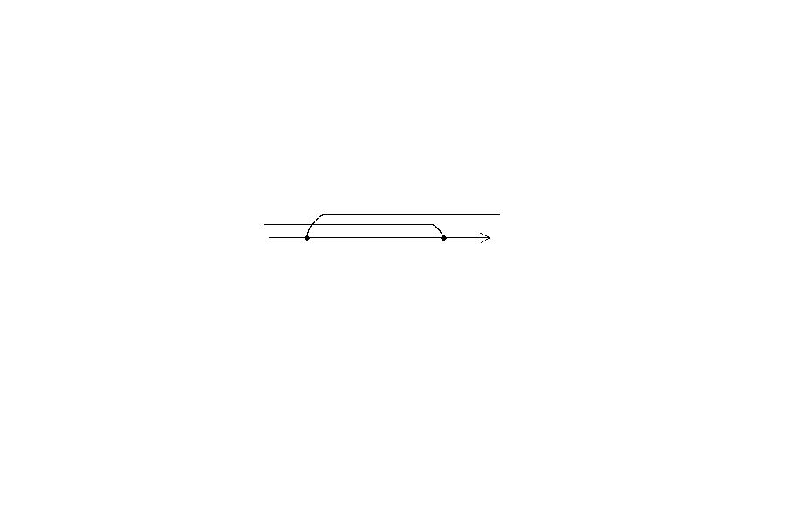
- 4 -

Семинар “ Решение уравнений высших степеней.”
№16
16) Уравнение с параметром
$$x^{4}−3x^{2}+2(a−1)x+2a−a^{2}=0,а∈R$$
$$−a^{2}+2\text{ax}+2a+x^{4}−3x^{2}−2x=0$$
$\begin{aligned}a^{2}−2a(x+1)−x^{4}+3x^{2}+2x=0 \\ \frac{Д}{4}=(x+1)^{2}+x^{4}−3x^{2}−2x=x^{2}+2x+1+x^{4}−3x^{2}−2x=x^{4}−2x^{2}+1=(x^{2}−1)^{2} \\ a=x+1±(x^{2}−1);\end{aligned}$
$\begin{aligned}[a=x^{2}+x \\ [a=−x^{2}+x+2\end{aligned}[$ $\begin{aligned}[x^{2}+x−a=0 \\ [x^{2}−x+a−2=0\end{aligned}[$
2
2
-1
a
x
y
(Рис 1)
$$Д_{1}=1+4a,a≥−\frac{1}{4}$$
$$Д_{2}=1−4a+8=9−4a,a≤\frac{9}{4}$$
$x_{1,2}=\frac{−1±\sqrt{1+4a}}{2}$ $x_{3,4}=\frac{1±\sqrt{9−4a}}{2}$

$x_{0,4}$ $x_{1,2}$
$x_{1,2,3,4}$
$−\frac{1}{4}$ $\frac{9}{4}$
Ответ:
1)$a≺−\frac{1}{4};x_{3,4}=\frac{1±\sqrt{9−4a}}{2}$
2)$−\frac{1}{4}≤a≤\frac{9}{4};x_{1,2}=\frac{−1±\sqrt{1+4a}}{2};x_{3,4}=\frac{1±\sqrt{9−4a}}{2}$
3)$a≻\frac{9}{4};x_{1,2}\frac{−1±\sqrt{1+4a}}{2};$

Геометрическая интерпретация (Рис 1)
$$\begin{aligned}[a=x^{2}+x \\ [a=−x^{2}+x+2\end{aligned}[$$

$\begin{aligned}х_{0}=−\frac{b}{2a}=−\frac{1}{2};у_{0}=−\frac{1}{4} \\ x_{0}=−\frac{b}{2a}=\frac{1}{2};y_{0}=−\frac{1}{4}+\frac{1}{2}+2=\frac{9}{4}\end{aligned}$ $\begin{aligned}A(−\frac{1}{2};−\frac{1}{4}) \\ B(\frac{1}{2};\frac{9}{4})\end{aligned}$

